<Life Logger>

前景文档

版本 <1.0>

修订历史记录

|  |  |  |  |
| --- | --- | --- | --- |
| **日期** | **版本** | **说明** | **作者** |
| 03/03/2023 | <1.0> | 初次制定的前景文档 | 杨征，刘洋，闫景升，张馨匀 |
|  |  |  |  |
|  |  |  |  |
|  |  |  |  |

目录

1. 简介 4

1.1 目的 4

1.2 范围 4

1.3 定义、首字母缩写词和缩略语 4

1.4 参考资料 4

2. 定位 4

2.1 商机 4

2.2 问题说明 4

2.3 产品定位说明 4

3. 涉众和用户说明 5

3.1 市场统计 5

3.2 涉众概要 5

3.3 用户概要 5

3.4 关键的涉众/用户需要 5

3.5 备选方案和竞争 6

3.5.1 <一个竞争对手> 6

3.5.2 <另一个竞争对手> 6

4. 产品概述 6

4.1 产品总体效果 6

4.2 功能摘要 6

4.3 假设与依赖关系 7

5. 产品特性 7

5.1 <一个特性> 7

5.2 <另一个特性> 7

6. 约束 7

7. 质量范围 7

8. 优先级 8

9. 其他产品需求 8

9.1 适用的标准 8

9.2 系统需求 8

9.3 环境需求 8

10. 文档需求 8

10.1 用户手册 8

10.2 联机帮助 8

10.3 安装指南、配置文件、自述文件 8

前景

# 简介

## 目的

本文档的目的在于从产品的定位、涉众以及产品特性层面分析生活记录仪(life-logger)的高层次需求和特性。

## 范围

本文档将由软件工程原理与实践第八组同学共同编写完成，本组同学也将完成生活记录仪这一客户端-服务器系统。

生活记录仪将提供一个all-in-one的生活记录平台，包括日记记录，生活规划，事件计时，事件统计以及好友圈分享等功能，完成了个人生活管理以及互助共同进步的平台。

## 定义、首字母缩写词和缩略语

## 参考资料

# 定位

## 商机

本项目允许用户进行事件规划、事件记录和统计、日记记录和好友圈分享，实现一站式的生活记录仪。

本项目将会解决市面上大多数规划记录类软件无法做到功能全覆盖的问题：例如提供事件记录和统计的软件番茄ToDo以及Session无法提供个性化的日记记录和好友圈分享的功能；提供日记服务的软件如Pendo并没有集成生活规划类的功能。因此市面上亟需一款全功能覆盖的软件，具有很大的潜在用户市场。

## 问题说明

|  |  |
| --- | --- |
| The problem of | 1. 缺少all-in-one的生活记录类软件 |
| Affects | 1. 有记录、规划生活需求的人群，如学生、工作人员等 |
| The impact of which is | 1. 需要下载多个软件才能满足记录生活的需求 |
| A successful solution would | 1. 减少记录生活所花费的时间成本，提供更多元的服务 |

## 产品定位说明

|  |  |
| --- | --- |
| For | 1. 学生和工作人员 |
| Who | 1. 有生活记录需求的人群 |
| The Life Logger | 1. 生活记录仪(life-logger) |
| That | 1. 提供生活事件规划、记录、统计、日记记录和分享的功能 |
| Unlike | 1. 市场上的主流生活规划和纪录类软件 |
| Our Product | 1. 提供了all-in-one的生活记录服务 |

# 涉众和用户说明

## 市场统计

在信息化的时代背景下，越来越多的人开始意识到记录生活的重要性，选择在各种各样的电子平台上记录、规划自己的生活，记录生活类APP市场也在快速增长。

以下是一些相关的市场统计：

市场规模：据市场研究公司Statista的数据显示，全球记录生活类应用程序市场规模预计将从2021年的144.7亿美元增长到2026年的260.3亿美元，复合年增长率为12.5％。其中，根据QuestMobile的数据，截至2021年6月，中国记录生活类APP市场规模达到了28.8亿人民币。其中，社交、相机和云笔记类应用程序是市场占比最大的三个子类别。

用户数量：根据QuestMobile的数据，截至2021年6月，中国记录生活类APP的用户数量超过4.8亿。其中，短视频、相机和社交类应用程序是用户数最多的三个子类别。

支出：根据App Annie的数据，2021年第二季度，中国用户在记录生活类APP上的支出总额达到了16.4亿美元，其中，社交、相机和云笔记类应用程序是支出最多的三个子类别。

市场趋势： 随着人们对于健康和生活方式的关注不断增加，中国的记录生活类APP市场也开始向多领域扩展，如健康与运动、学业分享等领域。同时，一些应用程序也在不断尝试将人工智能技术融入到记录生活中，为用户提供更加智能化的记录体验。

经前期问卷调研，总体来说，使用软件或平台（包括社交媒体）记录日常生活的人占43.3%，有约23%的人最习惯于用相机拍照的方式记录生活，约17%的人喜欢采用日记、手账本等原始方式记录生活，还有部分人喜欢用声音记录生活或没有记录生活习惯。使用软件记录生活的用户年龄跨度较大，主要集中在18岁至45岁之间，男女比例大致相等，多数用户集中在微博、微信朋友圈、备忘录等平台，主要分享内容集中在生活照片、日常情绪、文章分享等方面。纪念、分享欲、留下记录等是用户记录生活的目的的主要关键词。

本项目预期开发一个能够帮助人们高效安排生活、记录生活的软件，使用户信任本团队创建的产品，并且会持久使用，进行推广。

## 涉众概要

|  |  |  |
| --- | --- | --- |
| **名称** | **说明** | **角色** |
| 职场人士、学生等目标用户 | 1. 对日程规划与记录生活有一定需求的人群 | 1. 目标用户 |
| 开发小组成员 | 1. 项目开发相关人员，负责项目分析、开发、实现及优化 | 1. 开发人员 |
| 教师及助教 | 1. 可寻求方向指导、技术支持等相关建议，同时负责项目的验收及最终评价 | 1. 监督人员、技术支持提供 |

## 用户概要

|  |  |  |
| --- | --- | --- |
| **名称** | **说明** | **涉众** |
| 学生 | 1. 希望合理安排自己的日常时间与学习任务的人 | 1. 目标用户 | |
| 自媒体从业者 | 1. 希望能通过媒体行业进行宣传与盈利的人 | 1. 目标用户 | |
| 职场人士 | 1. 希望能拓宽自己的社交圈，找到相同行业的人 | 1. 目标用户 | |

## 关键的涉众/用户需要

|  |  |  |  |  |
| --- | --- | --- | --- | --- |
| **需要** | **优先级** | **关注的要点** | **目前的解决方案** | **提议的解决方案** |
| 交互界面的流畅度及是否 符合逻辑 | 1 | 交互体验 | Android Studio 开发 | 参考开源的React框架，更合理地安排与规划界面 |
| 交互界面的美观、协调 | 4 | 交互视觉体验 | 尝试学习使用Android Studio 模板 | 对一些市场现存产品界面 进行调研、学习 以改进界面 |
| 用户信息储存、调用、感兴趣的内容分析 | 1 | 信息管理 | 使用数据库对用户信息进行存储 | - |
| 合理的日程记录与提醒 | 2 | 用户使用体验 | 定期更新数据库并相应提醒 | 对现有的日程规划类产品进行调研，挑选好的推送方式 |
| 存储日记的安全可靠性 | 3 | 数据管理 | 利用端侧存储与云存储结合的方式保障特定安全信息 | 进行信息安全方面内容的学习，找到合理的隐私保护方式 |
| 规范的统计 | 3 | 数据管理 | 记录生活时赋予不同标签便于管理 | 允许用户为事件添加模板标签与个性化标签以丰富用户体验 |
| 多样化的日记呈现模式 | 4 | 用户使用体验 | 开发多种日志模板，允许用户自己创建模板并分享 | 对一些市场现存产品 进行调研参考 |
| 他人日记内容推荐机制 | 2 | 算法设计 | 设计算法针对用户偏好为用户推送相关感兴趣的内容 | 对一些市场现存产品 进行调研参考 必要时向一些技术人员寻求建议 |
| 用户体验反馈回收 | 1 | 需求更新 项目优化 | 设计反馈回收界面处理用户其他需求 | 开发期进行多次内部测试发布问卷收集用户体验 |

## 备选方案和竞争

### 备选方案

1. 寻找其他人开发的、开源的、相近或者有相似功能的APP，进行参照和修改，添加独有的功能。
2. 寻求组外人员的技术帮助。
3. 去除次要需求，保留主要需求。
4. 依据客户新的需求，开发一款量身定制的日记系统。

### 其他竞争产品

|  |  |  |
| --- | --- | --- |
| 竞争产品 | 优点 | 缺点 |
| 微博 | ·用户群体庞大  ·有不同的小组或论坛便于找到感兴趣的东西  ·社交氛围活跃  ·社交内容广泛 | ·信息量过大，较为冗杂  ·缺少个性化推荐  ·缺乏对个人隐私的保护  ·缺乏年度整理总结 |
| 微信朋友圈 | ·可以在上面分享自己的生活照片、文字、音乐等内容  ·可以选择谁可以看到自己发布的内容  ·可以通过其他用户的评论和点赞等交互方式与其他人互动 | ·功能过于简陋  ·呈现效果单一  ·只有已有的好友才能看见朋友圈，社交范围局限  ·只是按单个内容记录，不具有集成统计功能 |
| 抖音 | ·可以上传自己拍摄的15秒短视频，并添加音乐、滤镜等特效  ·具有强大的视频编辑功能，用户可以通过多种方式创意地展示自己的生活  ·通过关注其他用户的内容发现更多有趣的人和事 | ·抖音主打短视频，相对于其他平台上的文字和图片，视频内容更加占用手机存储和网络流量  ·视频质量良莠不齐，很容易造成视觉疲劳  ·仅能起到娱乐作用，容易使人沉迷其中 |
| Day One | ·界面美观，界面元素都很漂亮，布局合理整齐  ·易于使用  ·提供了多种安全保障措施，如加密和备份功能，保护用户隐私和数据安全 | ·需要付费使用 |
| 时光相册 | ·记录生活、分享心情，并管理照片和视频  ·同时支持多种类型的日记内容和多媒体文件，如文字、照片、音频和视频等 | ·社交属性较弱，用户之间的互动相对较少 |
| 其他一些与记录生活有关的APP |  | ·多数功能较为单一  ·质量参差不齐 |

# 产品概述

## 产品总体效果

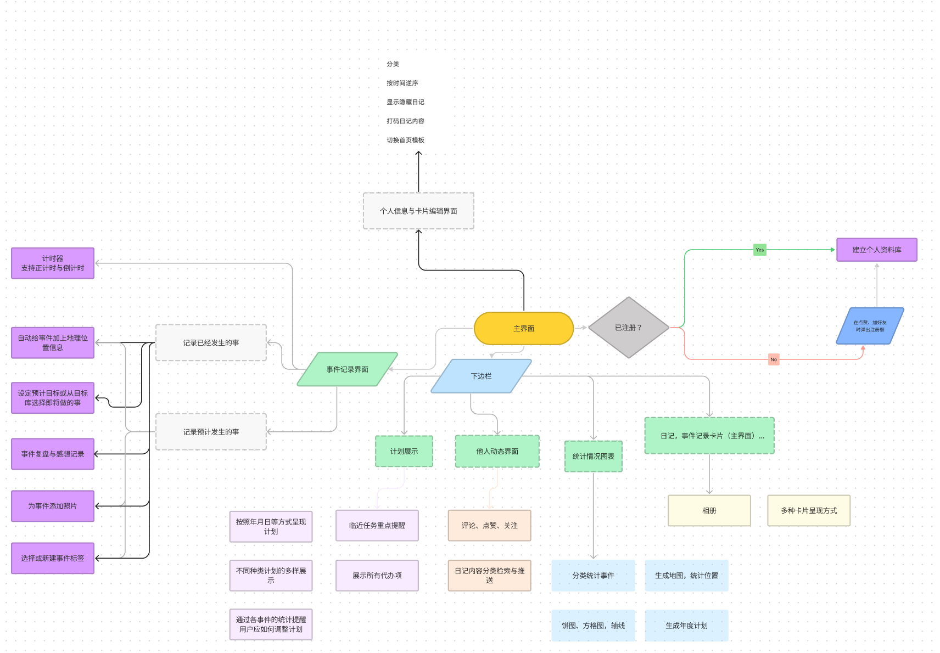

## 功能摘要

**客户支持系统**

|  |  |
| --- | --- |
| **客户利益** | **支持特性** |
| 记录日常生活 | 记录事件发生的时间地点 |
| 合理规划日常时间 | 记录日程，按照日程事件 |
| 便于复盘自己的生活记录 | 可以记录自己的感想与照片等，软件能统计用户日常生活情况，生成统计报告，帮助用户更好地了解自己的情绪和生活状态，给用户提出建议 |
| 交到志同道合的好朋友 | 可以看见身边的人某一时刻在做什么，找到身边感兴趣的人，获得归属感 |
| 以喜爱的方式呈现日记，获得纪念意义与成就感 | 多种日记模板和主题选择 |

## 假设与依赖关系

假如用户设备能接入互联网，将为软件提供定位服务和在线聊天功能。

本APP是一款安卓APP，任何安卓平台相关的变化都会对本产品产生影响。

# 产品特性

**5.1注册、登录**

用户通过手机号和密码注册并登录App后可以正常使用

## 5.2记录生活中的事件并展示记录结果

记录日常生活中常见事项并在一个页面中展示记录的结果，包括记录事件的类型、持续时间、定位、是否完成预定计划等。

## 5.3分享记录结果

对记录的事件在APP内和通过微信、QQ分享的功能，包括分享事件记录的所有信息，以及心得感悟等等，好友之间的分享可以互相点赞。

**5.4 统计功能**

统计功能对记录的事件进行统计，比如一周内的总学习时间、一个月内的总运动时间等，以图表形式展现

**5.5 排名功能**

在好友或所有用户范围内对各类事件的总时间进行排名

**5.6 展示未来计划**

在App的日历视图中对未来某一天要做的事制定计划并查看

**5.7 好友功能**

允许用户添加好友、查找附近的人，好友之间可以查看分享的内容，相互留言和点赞

**5.8 提醒功能**

关注用户健康，学习、娱乐或运动一定时间后提醒用户休息

# 约束

本App 存储的数据库类型需要被数据库所支持；

本App应当在Android平台上正常运行；

本App不需要依赖额外的软件或硬件运行；

# 质量范围

易用性：本产品的界面应当简洁易懂，方便主要用户群体（大学生）使用，同时在App内部附有帮助文档或链接帮助页面

可靠性：本产品应当7天24小时可用

性能：本产品应当支持100个并发用户，相应时间不超过三秒

可支持性：本产品应当支持在正常使用时维护后端用户数据、升级软件

# 优先级

## 第一版应至少包含以下功能：

注册账号

登录登出

修改个人信息和密码

维护个人信息

对数据库的读取和修改

软件基本前端框架完成

记录事件

## 第二版应包括

1. 添加好友
2. 查看好友朋友圈
3. 数据的图表化，可视化
4. 依照计划按时对用户进行提醒
5. 通过微信,QQ进行分享，推荐给好友

# 其他产品需求

## 适用的标准

1. 在应用层用http协议，在传输和网络层用TCP/IP协议，软件可用性采用ISO/IEC 9126:1991国际标准

## 系统需求

1. App应该可以在Android系统或其他可以运行Java的移动设备上运行。
2. App客户端不得需要超过32MB的内存空间和32MB的硬盘空间。
3. 系统应该可以调用现有数据库的接口。
4. 系统的总服务器应该运行在服务器，Linux操作系统下。需求2GB的内存空间和100GB的硬盘空间。

## 环境需求

1. 没有对应用的环境需求。

# 文档需求

## 用户手册

用户手册应该是帮助使用者上手使用应用程序。

内容包括但不局限于：

1. 对设备硬件的最低性能要求。
2. 登录与注册方法。
3. 所有组件的使用方法和可能出现的所有状态。

长度应在20页左右，详细阐述所有组件使用方法。需要有索引、词汇表和教程。参考手册应提供电子版和纸质版两种。格式采用《软件工程标准手册基础和管理卷》中阐述的标准格式。

## 联机帮助

联机帮助应覆盖所有组件的使用方法和所有可能出现的错误提示以及解决方法。联机帮助中应至少包含用户手册中的所有内容。并含有部分解决的教程视频演示。

## 安装指南、配置文件、自述文件

安装指南应该包括：

1. 对设备硬件的最低性能要求。
2. 安装的具体步骤。
3. 网络连接和数据库连接的简单测试。
4. 用户手册以及如何获得联机帮助。

配置文件应该包括：

1. 对数据库的配置。
2. 对样式参数的设定。
3. 个性化参数设定。
4. 语言设定。

自述文件应该包括：

安装指南和配置指南。

基本功能的说明。

软件新发布版本中的新特性功能

对之前版本的兼容问题。

对可能出现的问题的描述和解决方法。